Содержание

1 | Общая характеристика учреждения | 3-6
2 | Особенности образовательного процесса | 6-16
3 | Условия осуществления образовательного процесса | 17-22
4 | Результаты деятельности учреждения, качество образования | 23-27
5 | Социальная активность и внешние связи учреждения | 28-29
6 | Финансово-экономическое обеспечение. | 30-31
7 | Заключение. Приоритетные направления работы учреждения. | 32

- Общая характеристика Дома детского творчества
Публичный доклад адресован работникам системы образования, обучающимся, их родителям, представителям органов законодательной и исполнительной власти, представителям СМИ и другим заинтересованным лицам. Доклад обеспечивает прозрачность системы работы учреждения, информирует о результатах деятельности учреждения за 2011-2012 учебный год, его проблемах и планируемых мероприятиях по улучшению деятельности.
МКОУ ДОД «Солнцевский ДДТ» Солнцевского района Курской области является муниципальным казённым образовательным учреждением дополнительного образования детей, основное назначение которого – обеспечение необходимых условий личностного развития, укрепления здоровья и профессионального самоопределения, творчества, организация содержательного досуга детей.
При осуществлении своей деятельности МКОУ ДОД «Солнцевский ДДТ» Солнцевского района Курской области руководствуется законодательством Российской Федерации, в том числе федеральными законами, Указами Президента Российской Федерации, постановлениями и распоряжениями Правительства Российской Федерации, законами и нормативными правовыми актами Курской области, нормативными правовыми актами органов местного самоуправления и органов Управления образованием, а также Типовым положением об образовательном учреждении дополнительного образования детей, образовательной программой и Программой развития Дома детского творчества, Уставом и договором, заключенным с Учредителем, а также основополагающими документами, нормативно закрепляющими деятельность Дома детского творчества:
Муниципальное казённое образовательное учреждение дополнительного образования детей «Солнцевский районный «Дом детского творчества» Солнцевского района Курской области.
Лицензия Сер.46 №000664 от 23 января 2012 г.
Свидетельство о государственной аккредитации №1861 от 6 марта 2009 г.
Юридический и фактический адрес: 306120, Курская область, п. Солнцево. ул. Первомайская, 31а.
Телефон: (47154) – 2 – 23 – 60
Адрес электронной почты:
Адрес сайта:
Учредитель: муниципальный район «Солнцевский район» Курской области
Нормативно-правовая база функционирования Дома детского творчества основывается на документах четырех уровней: федерального, регионального, муниципального и уровня образовательного учреждения.
  - Историческая справка

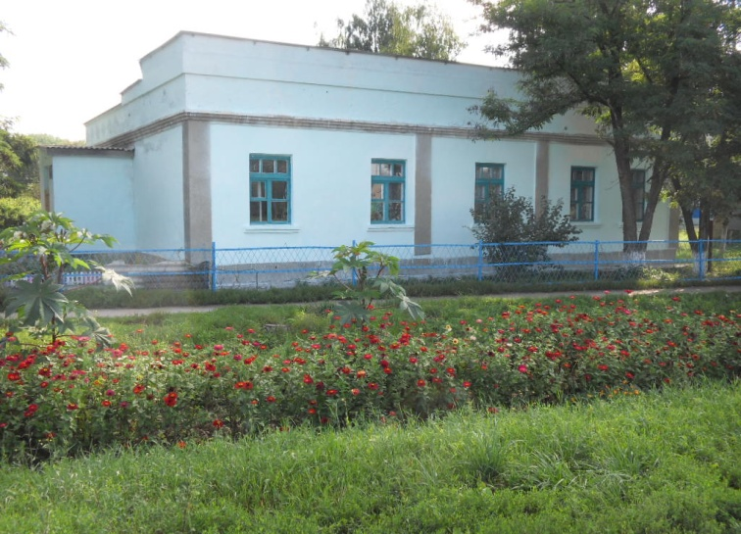
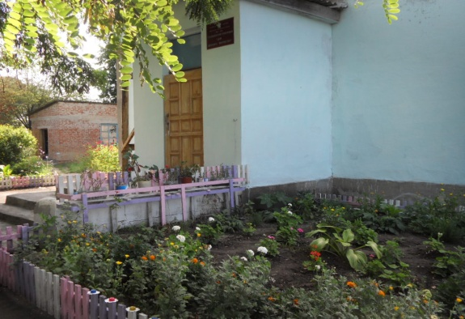

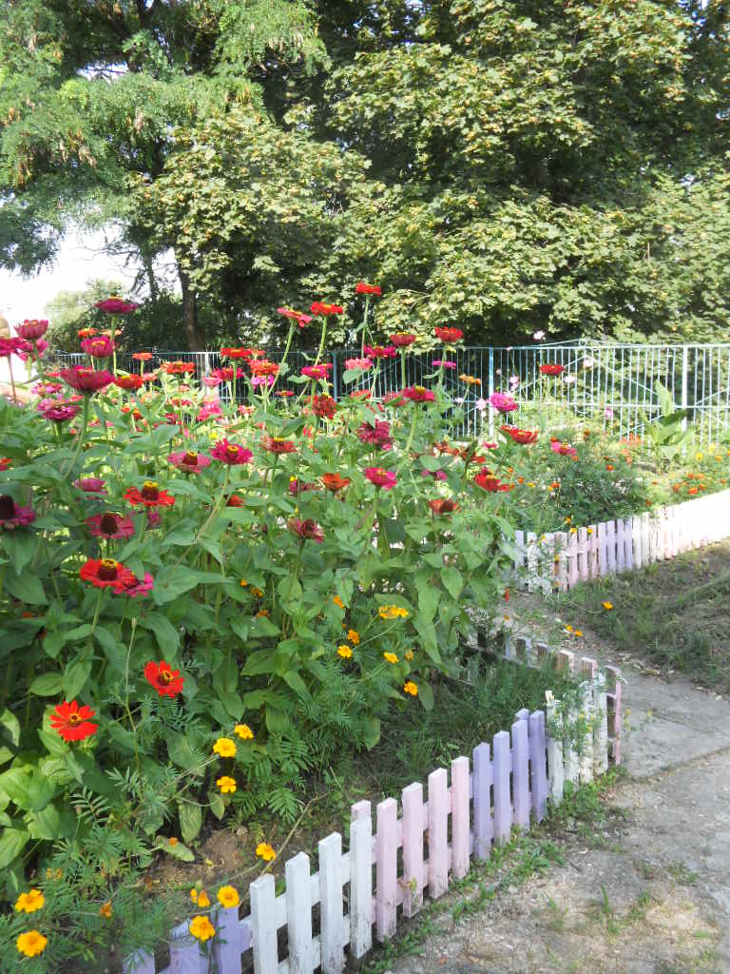

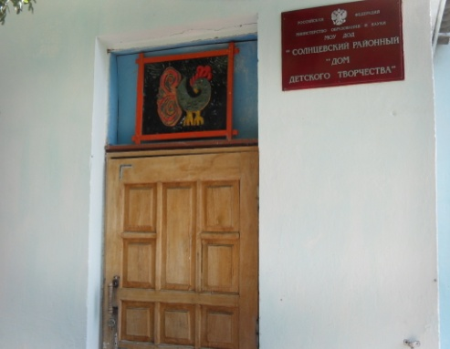

История Дома детского творчества начинается с Солнцевского Дома пионеров и школьников, который был открыт в 1960 году по решению райисполкома для вовлечения школьников в полезную деятельность во внеучебное время. Особой популярностью пользовались среди детей и подростков такие кружки, как авиамодельный, макраме, радиотехнический, действовали хоровой, драматический, кукольный и фотокружок. Важное место отводилось туристско-краеведческой работе: ребята не просто ходили в походы, они изучали природу родного края, собирали материалы для районного краеведческого музея и своих школьных музеев. Вначале 1980-ых в Доме пионеров создан отряд красных следопытов. Возникли КИДы (клубы интернациональной дружбы), которые привлекали ребят возможностью общаться с зарубежными сверстниками, земляками.
В соответствие с Законом Российской Федерации «Об образовании» начался процесс преобразования системы внешкольной работы в систему дополнительного образования детей. Дом пионеров получает статус Дома детского творчества.
В 1989 году на основании постановления Главы Администрации Солнцевского района Курской области было построено новое здание Дома детского творчества
Постановлением Главы Администрации исполнительной государственной власти от 31.08.2001 года за №168 зарегистрированы изменения в Устав в связи с изменением наименования на «Солнцевский районный «Дом детского творчества».
Постановлением Главы Администрации исполнительной государственной власти Солнцевского района Курской области от

11.09.2001года за № 115 зарегистрированы изменения в Устав в связи с изменением наименования на Областное государственное образовательное учреждение дополнительного образования детей «Солнцевский районый «Дом детского творчества».
Постановлением Главы Администрации Солнцевского района Курской области от 27.01.2006 года за № 48 зарегистрированы изменения в Устав в связи с изменением наименования на Муниципальное образовательное учреждение дополнительного образования детей «Солнцевский районный «Дом детского творчества».
Постановлением Главы Администрации Солнцевского района Курской области от 03.11.2011г. за № 89 зарегистрированы изменения в Устав в связи с изменением наименования на Муниципальное казённое образовательное учреждение дополнительного образования детей «Солнцевский районный «Дом детского творчества» Солнцевского района Курской области.
Дом детского творчества находится в центральной части поселка на одной из главных улиц.
Рядом с Домом детского творчества расположены: средняя общеобразовательная школа, детско-юношеская спортивная школа, детская музыкальная школа искусств, детский сад, почта, центральная библиотека.

1.2. Особенности расположения МКОУ ДОД «Солнцевский районный «Дом
детского творчества

РДК
МКОУ ДОД "Детско-юношеская школа»
МКОУ ДОД
«Школа искусств»

МКДОУ «Детский сад »Солнышко»
Почта
МКОУ ДОД «Солнцевский районный «Дом детского творчества»

МКОУ «Солнцевская сош»
МУК «Солнцевская библиотека»

1.3. Социум

Кинотеатр «Заря»
Детская спортивная площадка
СМИ
Детская библиотека

Детская школа искусств

МКОУ ДОД «Солнцевский районный «Дом детского творчества»

Детская поликлиника
МКОУ «Солнцевская сош»

1.4. Количественно-качественная характеристика.

В 2011-2012 учебном году на начало учебного года по плану комплектования планировалось принять на обучение 250 детей в возрасте от 6 до 18 лет, на 31 декабря 2011 года по статистическому отчету в Доме творчества обучалось 273 детей, на конец учебного года 250 детей.
Реализация образовательных программ ДДТ осуществлялась на площадках 5-ти общеобразовательных школ.
250 обучающихся, успешно освоившие образовательные программы приказом директора ДДТ переведены на следующий год обучения.

2. Особенности образовательного процесса
В 2011-2012 учебном году педагогический коллектив МКОУ ДОД «Солнцевский ДДТ» Солнцевского района Курской области определяя основные направления деятельности в создании педагогических и социально-психологических условий, способствующих успешному обучению и развитию обучающихся, удовлетворению потребностей детей и родителей в дополнительном образовании, формированию управленческой компетентности педагога, приоритетным признавал проблему качества собственных образовательных услуг.
В связи с этим решались актуальные задачи, направленные в первую очередь на сохранение и укрепление физического и психического здоровья обучающихся и педагогов, развитие мотивационной среды, совершенствование профессиональной компетентности педагогов, расширение связей с образовательными учреждениями района, совершенствование системы мониторинга, взаимодействие с семьей.
Реализуя уставные требования, задачи и стратегические направления работы Дома детского творчества, заложенные в нормативных документах, образовательной программе на 2011-2012 учебный год, мы ориентировались на такие ресурсы, как квалификационный запас персонала, ресурс профессиональной компетентности, информационные ресурсы.
Результатом работы совершенствования образовательной деятельности стало:
- выполнение в полном объеме учебного плана на 2011-2012 учебный год и образовательных программ по направлениям деятельности. (Дом детского творчества удовлетворяет потребности заказчиков посредством полной и качественной реализацией заявленных дополнительных образовательных программ, что подтвердили 37% опрошенных родителей, которые определили желание самого ребенка заниматься в детском объединении Дома детского творчества; 63% родителей выразили свое собственное желание обучать детей в ДДТ);
- сохранность контингента обучающихся и стабильного педагогического коллектива;
- создание материально-технической базы для последующего внедрения образовательных технологий и принципов организации образовательного процесса, обеспечивающих эффективную реализацию образовательного процесса,
- качество программно-методического сопровождения обеспечивалось соответствием образовательных программ спросу и государственным требованиям, комплексным характером целей, учетом возрастных особенностей и возможностей каждого ребенка, наличием системы отслеживания и оценивания результатов и требований к уровню подготовки обучающихся;
- направленность методической деятельности на достижение нового качества образования (обеспечено повышение квалификации педагогических работников в течение года на курсах повышения квалификации;
- обеспечение на должном уровне условий для осуществления образовательного процесса с позиции здоровьесбережения;
- расширение информационного взаимодействия в рамках самого ДДТ и других учреждений (работа в поисковом режиме в сети Интернет, активное использование электронной почты);
- полное качественное выполнение муниципального задания.
Результаты анализа состояния образовательной деятельности Дома детского творчества свидетельствуют о доступности дополнительного образования в соответствии с законодательными требованиями целостности процессов, целевой направленности на обеспечение качества образовательных услуг.
Вместе с этим сохраняются и определенные проблемы, на которых будет акцентировано внимание в новом учебном году. Актуальным, особенно в дополнительном образовании детей, остается проблема достижения качества в связи с тем, что в образовании в целом еще не сформирована нормативная база, отсутствует механизм оценки качества и востребованности образовательных услуг с участием потребителей этих услуг, нет возможности реализовать внутриучрежденческую программу «Информационное обеспечение образовательного процесса» ввиду отсутствия компьютерной техники.
Чтобы сохранить лидирующие позиции в профессиональной среде и в социуме, быть конкурентоспособным образовательным учреждением, мы решаем главную задачу - постоянного развития. Педагогический коллектив творческий и постоянно работает в режиме поиска, обеспечивая создание и использование инноваций в учебно-воспитательном и методическом процессах. Именно поисковый характер деятельности формирует потребность в самообразовании, в изучении передового педагогического опыта, повышении своего педагогического мастерства, уровня профессионального развития.
Модель структуры методической деятельности Дома детского творчества в 2011 – 2012 учебном году была ориентирована на реализацию новой методической проблемы «Управление формированием и развитием профессиональной компетентности работников сферы дополнительного образования детей». Новая методическая тема обсуждалась и утверждалась на заседании педагогического совета.
Создание системы качества в нашем учреждении основывается на теоретическом подходе к этой проблеме доктора педагогических наук, профессора Логиновой Л.Г.: «Качества деятельности УДОД – качество образовательной среды, качество образовательного процесса, качество результата». Управление методической деятельностью Дома творчества способствовало реализации главной цели – обеспечение развития профессиональной компетентности всех педагогов как средства качественной реализации образовательных услуг.

2.1. Внедрение и использование современных передовых педагогических технологий.
Вплотную педагогический коллектив работал по внедрению и использованию современных педагогических технологий.
Работа по внедрению современных образовательных технологий систематизирована. Методистами разработаны методические рекомендации по реализации технологий: проектной (объединения художественного воспитания), личностно ориентированной (объединения эстетического воспитания), социально-психологической, здоровьесберегающей (все объединения), игровой (объединения музыкального воспитания), коммуникационной (объединения экологии и технического творчества).
2.2. Программирование.
Образовательный процесс Дома детского творчества строится на основе учебного плана и предполагает совместную деятельность детей и взрослых. Учебный план разработан с учетом интересов детей, запросов семьи, а также возможностей и перспектив развития Дома детского творчества.
Учебный план МКОУ ДОД «Солнцевский ДДТ» Солнцевского района Курской области - нормативный документ, который устанавливает перечень направлений деятельности, образовательных программ, объём учебного времени, количество часов, отводимых на их освоение по годам обучения в расчёте на одну учебную группу.
Учебный план определяет максимальный объём учебной нагрузки обучающихся, который не превышал максимально допустимую нагрузку на одного обучающегося в неделю в соответствии с Уставом ДДТ (от 1 до 12 академических часов).
Учебный план имел необходимое кадровое, методическое, материально-техническое обеспечение.
Педагогические принципы при реализации учебного плана были основаны на добровольном участии обучающихся в деятельности творческих объединений, свободу выбора программы, коллектива, педагога.
Учебный план предполагает:
- компенсацию отсутствия в основном образовании тех видов деятельности, образовательных направленностей, интересующих детей и подростков;
- максимальное удовлетворение образовательных потребностей обучающихся и их родителей;
- содействие выбору индивидуального образовательного маршрута каждого обучающегося и обеспечение комфортной эмоциональной сферы;
Структура учебного плана включает: название направления деятельности, название программы, количество часов в неделю на одну учебную группу, число занятий в неделю, срок реализации программы, общее количество часов на программу по годам обучения и направлениям деятельности.
Учебный план соответствует тем образовательным направленностям,
которые были заявлены в Приложении к лицензии учреждения, а именно:
№п/п | Направление | Кол-во программ
1 | Спортивно-техническое | 3
2 | Физкультурно-спортивное | 2
3 | Художественно-эстетическое | 11
4 | Туристско-краеведческое | 3
5 | Эколого-биологическое | 2
Всего |  | 21 программа
.
Программа развития, образовательные программы по предметной направленности обеспечены методическими и дидактическими материалами, разработаны мероприятия по их выполнению.
В 2011-2012 учебном году Доме детского творчества реализовывались дополнительные образовательные программы (модифицированные) по следующим направленностям:

1.Художественно-эстетическая | - Коллектив хорового пения  - Кружок гитаристов «Поющая струна»  - Детское объединение «Доброе слово»  - Детское объединение декоративно-прикладного творчества «Вязание крючком»  - Детское объединение декоративно-прикладного творчества «Резьба по дереву»  - Изо «Палитра»  - Детское объединение «Бисеринка»
2.Культурологическая | - «Веселый Английский»
3. Эколого-биологическая | - Детское объединение «Эколог»  - Детское объединение «Лесоводы»
4. Физкультурно-спортивная | - Детское объединение «Спортивные игры»  - Шахматный клуб «Белая ладья»
5. Спортивно-техническая | - Авиамодельный клуб «Вираж»  - Фотокружок
6. Туристско-краеведческая | - Детское объединение «Пешеходный туризм»  - Поисковый отряд «Память»  - Детское объединение «Этнос»
Реализуемые в Доме детского творчества дополнительные образовательные программы рассчитаны на детей от 6 до 18 лет, срок реализации от 2 до 4 лет.
В течение учебного года в каждом детском объединении проводится мониторинг результатов выполнения дополнительной образовательной программы.
Цель мониторинга - конкретизировать результаты освоения воспитанниками содержания программы и проследить динамику развития каждого обучающегося для дальнейшей коррекции. Диагностика проводится в начале и в конце учебного года, при этом используются различные методы, которые педагог указывает в программе.
Общая численность обучающихся в Доме детского творчества - 250 человек, из них 114 мальчиков средняя наполняемость учебных групп 12 человек. Дом детского творчества организует образовательный процесс с 1 сентября по 31 мая, включая выходные дни и каникулярное время. Запись в учебные группы начинается с 15 августа по 10 сентября. Учебный план Дома детского творчества составлен на основе учебных планов дополнительных образовательных программ и в соответствии с «Гигиеническими требованиями к условиям обучения в ДО, утвержденных постановлением Главного государственного врача Российской Федерации от 28 ноября 2002 года №44 «О введении в действие санитарно-эпидемиологических правил и нормативов СанПиН 2.4.2.1178-02», с «Санитарно-эпидемиологическими требованиями к учреждениям ДО детей и санитарно-эпидемиологические правилами и нормами СанПиНа 2.4.4.1251-03 (введенные 20.06.2003г. постановлением Главного государственного санитарного врача РФ 3.04.2003г.№27Д).
В своей работе мы учитываем индивидуальные возможности и потребности обучающихся. С этой целью в дополнительных образовательных программах предусмотрена вариативная часть. Вариативную часть дополнительных образовательных программ составляют индивидуальные занятия.
2.3. Количественно-качественная характеристика обучающихся.
В 2011-2012 учебном году на начало учебного года по плану комплектования планировалось принять на обучение 250 детей в возрасте от 6 до 18 лет, на 31 декабря 2010 года по статистическому отчету в Доме творчества обучалось 273 детей, на конец учебного года 250 детей.
Реализация образовательных программ ДДТ осуществлялась на площадках 5-ти общеобразовательных школ.
250 обучающихся, успешно освоившие образовательные программы, приказом директора ДДТ переведены на следующий год обучения.
Нашими обучающимися являются дети посёлка Солнцево и ближних сёл района.

с. Зуевка
с. Максимово

с.Орлянка
с. Доброе

Дом детского творчества
с. Никольское

С. Шумаково
п. Солнцево

2.3. Выполнение образовательных программ. ДДТ
Основной целью деятельности педагогического коллектива является повышение качества образовательных услуг и мастерства педагогов, обеспечение качества управленческой деятельности администрации и педагогических работников ДДТ по соблюдению законодательства в области образования.
Уровень освоения программ по завершению учебного года составляет: высокий – 47%, средний - 47%, низкий - 6 %. Следует отметить, что при проведении входящего контроля имели высокий и средний уровень готовности к освоению программ – 61,1% обучающихся, низкий -38,9%, а по завершению учебного года высокий и средний – 94% - это процент качества освоения программ, при 100% успеваемости.
Обновление содержания образования в этом учебном году обеспечивалось введением в образовательный процесс новых образовательных программ – «Бисеринка», «Поющая струна».
Мониторинг деятельности детских объединений и мониторинг выполнения образовательных программ показал положительную динамику в деятельности педагогического коллектива ДДТ по комплектованию и укомплектованности учебных групп детских объединений, оптимальности в составлении учебного расписания, определении уровня теоретической и практической подготовки, сформированности умений и навыков, развития личностных качеств обучающихся, высокую результативность в соревновательных и конкурсных мероприятиях различного уровня.

3.Условия осуществления образовательного процесса
  - Материально-техническая база
В МКОУ ДОД «Солнцевский ДДТ» Солнцевского района Курской области образовательный процесс организован в здании общей площадью 238 м² , из них занимаемая под образовательный процесс площадь составляет 208 м². В составе используемых помещений образовательное учреждение имеет 4 учебных кабинета, 2 административных кабинета, зал для проведения массовых мероприятий с детьми.

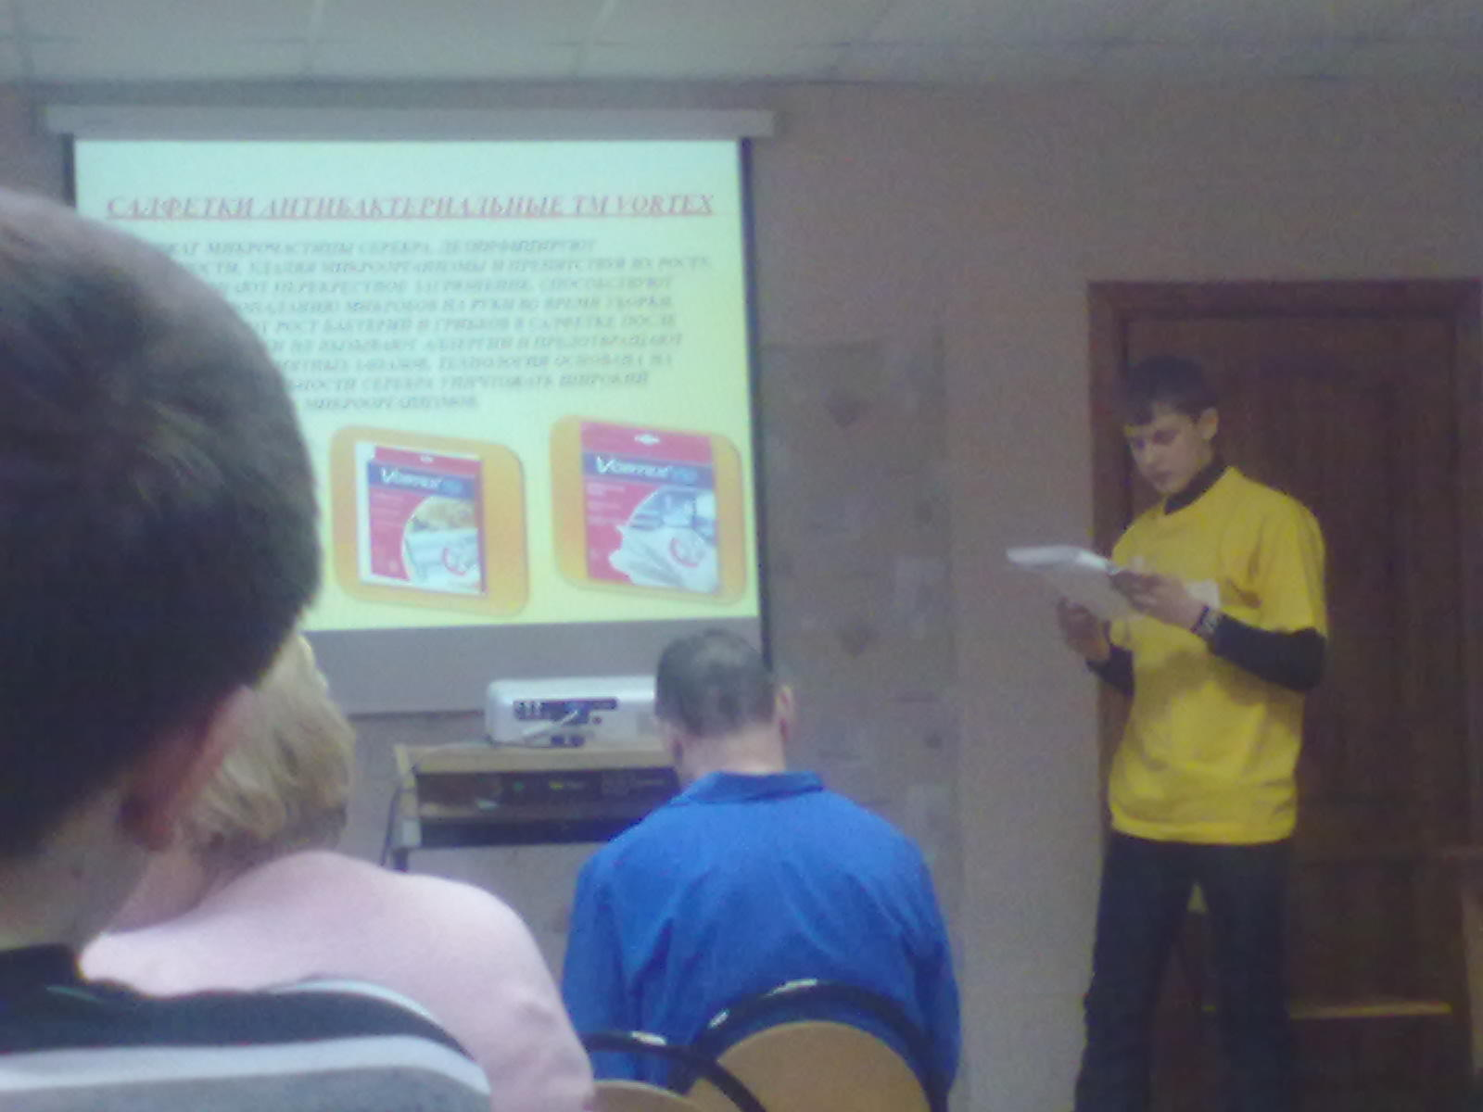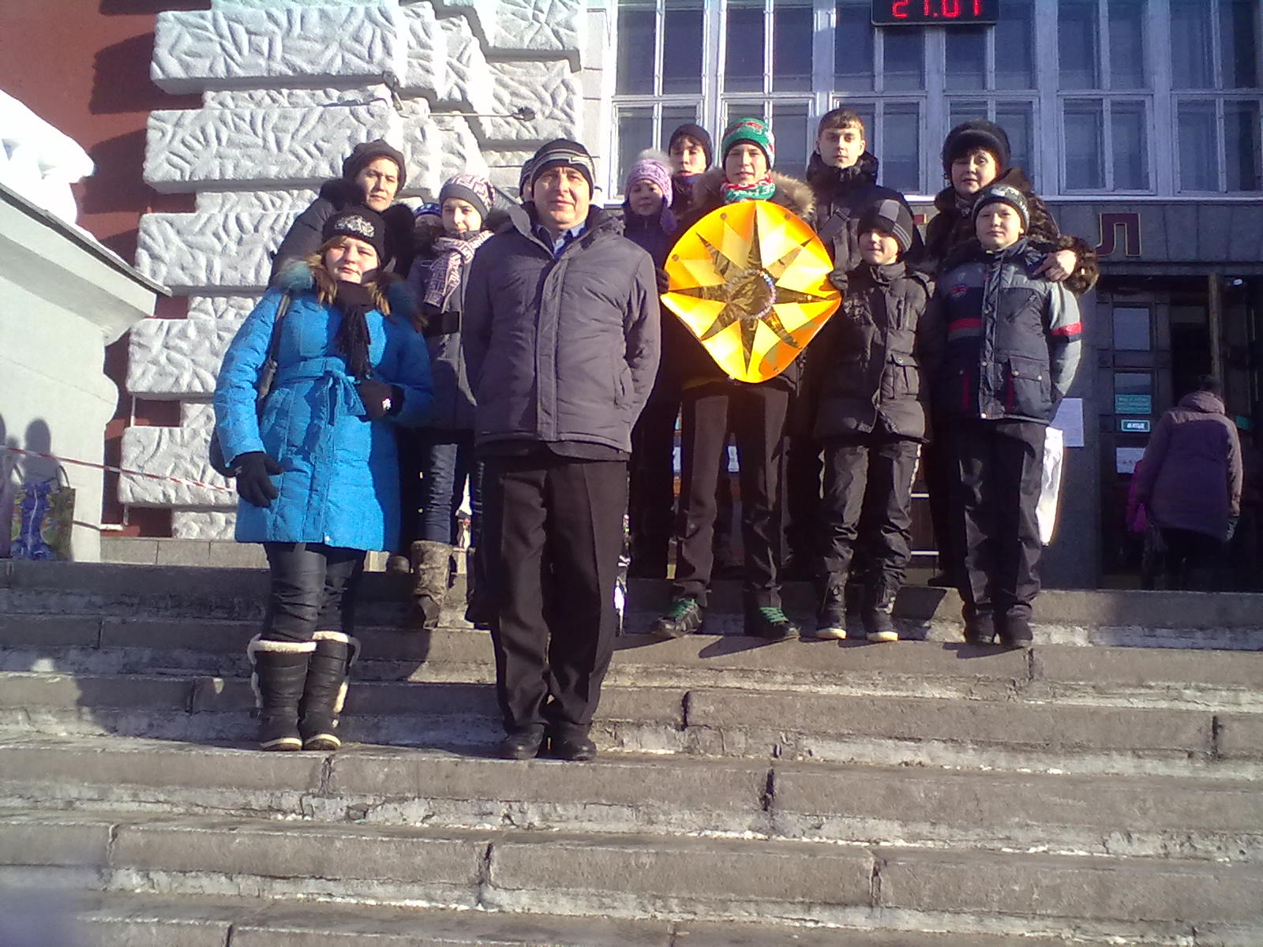

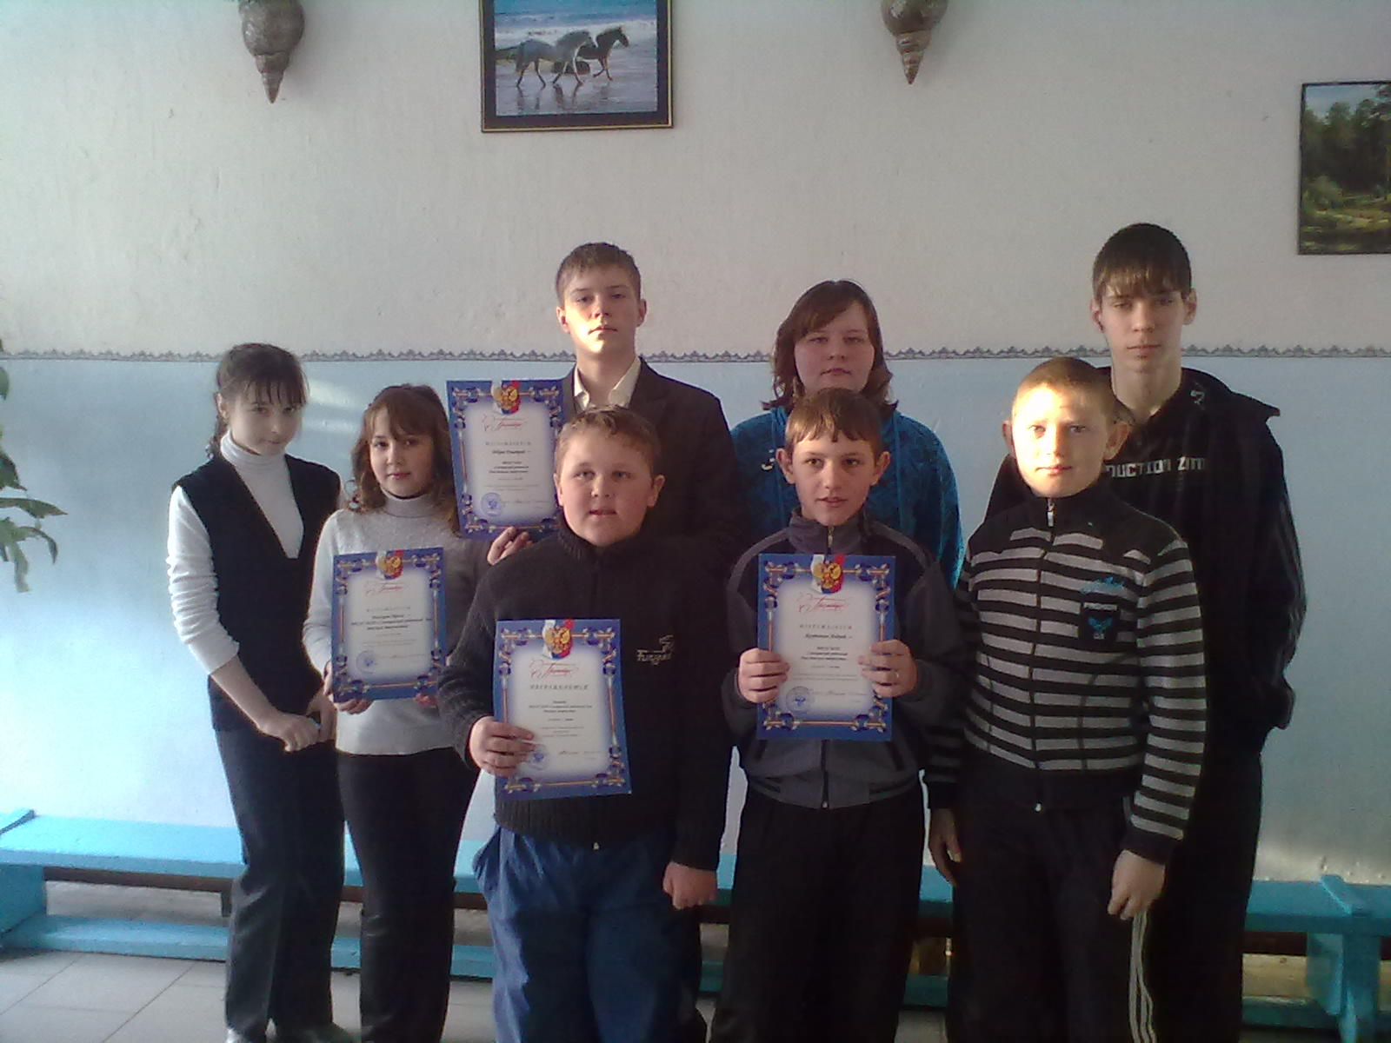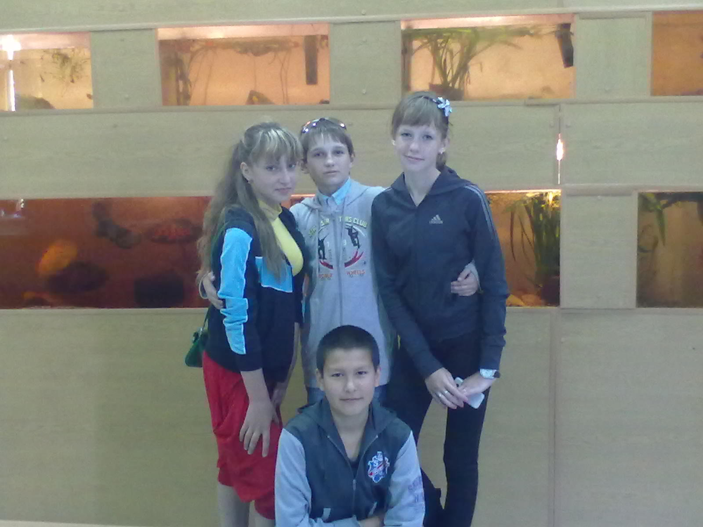

Образовательный процесс осуществляется также на базе МКОУ «Добро-Колодезская средняя общеобразовательная школа» (детское объединение «Резьба по дереву»), «Максимовская средняя общеобразовательная школа» (детское объединение «Юный эколог»), «Шумаковская средняя общеобразовательная школа» (детские объединения «Пешеходный туризм», поисковый отряд «Память»), «Никольская средняя общеобразовательная школа» (детское объединение «Юный фотограф»), «Солнцевская средняя общеобразовательная школа» (детское объединение «Доброе слово»).

3.2. Состояние и укрепление материально-технической базы, потребности.
Повышению качества учебно-воспитательного процесса способствует улучшение материально-технической базы учреждения, которая развивается благодаря грамотной, целенаправленной работе педагогов и администрации.
Анализируя состояние материально-технической базы Дома детского творчества, следует отметить, что коллектив ДДТ стремится к её сохранению и укреплению.
В течение 2011-2012 учебного года усилиями и творческим энтузиазмом педагогов отремонтированы кабинет шахматы, зал для массовых мероприятий. Утеплено и оборудовано подсобное помещение. Проведен косметический ремонт . На территории Дома творчества разбиты клумбы. Педагоги проявили личное трудолюбие, любовь к учреждению, неравнодушие, чтобы сделать Дом творчества уютным уголком для эффективной созидательной деятельности и развития детей.
Каждый руководитель детского объединения стремится приобрести все необходимое для осуществления образовательной деятельности. Спонсорами являются чаще всего родители, но иногда находятся совершенно посторонние неравнодушные люди. Так руководитель авиамодельного клуба «Вираж» для приобретения дорогостоящих двигателей привлекает спонсоров из Москвы. Педагог детского объединения «Этнос» для выступления команды на областном фестивале «Экос-плюс» с помощью других сотрудников учреждения изготовила детям костюмы. Для восполнения недостающих средств Дом творчества тесно сотрудничает с другими учреждениями образования и культуры – Солнцевской районной библиотекой, Домом культуры, Детской музыкальной школой искусств, спортивной школой, МКОУ «Солнцевская средняя общеобразовательная школа». Некоторые педагоги сами становятся спонсорами для учреждения.
В целом в ДДТ созданы благоприятные условия для эффективной деятельности и развития. Но существуют необходимые потребности, которые требуют безотлагательного удовлетворения. В учреждении совершенно отсутствует компьютерная база, качественная аудио и видео – техника.
3.3. Анализ профессионального мастерства педагогических кадров.
Всего в Доме детского творчества 16 педагогических работников, основных работников – 4, совместителей – 12;
- 7 мужчин, 9 женщин;
- 14 педагогов дополнительного образования;
- 2 методиста;
- 1 директор.
Квалифицированный потенциал педагогических кадров Дома детского творчества:
- 1 педагог является студентом ВУЗа (учится заочно).
С целью создания и поддержания благоприятного микроклимата в коллективе, повышения профессиональной компетентности педагогов, их творческого потенциала администрация и профком планируют и реализуют совместную деятельность по следующим направлениям:
- организация деятельности коллектива;
- режим работы;
- охрана труда и техника безопасности;
- распределение педагогической нагрузки;
- поощрение лучших сотрудников;
- повышение квалификации и аттестация кадров;
- рассмотрение вопросов трудовой дисциплины;
- информирование педагогических работников о нормативно-правовых и организационно-методических документах;
- работа с молодыми педагогами;
- чествование юбиляров, ветеранов;
- знакомство с методической и специальной литературой.
Отличительными особенностями педагогического коллектива Дома детского творчества являются его корпоративность, приверженность к организации: 3 человека работает в ДДТ свыше 10 лет, а также преемственность – 4 педагогов – бывшие кружковцы Дома пионеров. В значительной степени этому способствует высокий уровень удовлетворенности педагогов работой в Доме детского творчества.
По результатам социологического обследования, проведенного методической службой, большинство опрошенных педагогов считают работу в Доме детского творчества интересной и творческой.
Профессиональный уровень и мастерство педагогов Дома детского творчества характеризуют следующие показатели:

Показатели | Количество | %
Высшее образование | 11 человек | 68.7%
Высшая квалификационная категория | 2 человека | 12.5%
Первая квалификационная категория | 5 человек | 31.5%
Вторая квалификационная категория | 5 человека | 31.5%
Звание «отличник просвещения РФ» | 1 человек | 6.25%
Звание «Почетный работник общего образования РФ» | 2 человека | 12.5%
Победители районного конкурса «Учитель года» | 3 человека | 18.7%
Победитель конкурса лучших учителей России | 2 человека | 12.5%
Прошли за последние 3 года курсы повышения квалификации при ИПКиПРО | 4 человека | 25%

3.4. Участие педагогов в областных конкурсах педагогического мастерства.
Дипломом областного фестиваля «Мир моих увлечений» было отмечено выступление педагога дополнительного образования, руководителя детского объединения «Разноцветные нотки».
Руководитель детского объединения «Вязание крючком» принимала участие в областном конкурсе среди педагогов дополнительного образования «Сердце отдаю детям».
Руководитель детского объединения «Юный натуралист» награждена почетной грамотой за подготовку призера на областном конкурсе юных друзей природы.
Руководитель детского объединения «Палитра» награждена почетной грамотой за подготовку призера на областной выставке декоративно-прикладного искусства.
Руководитель детского объединения «Юный фотограф» награждена почетной грамотой за подготовку призера на областном конкурсе «Гренадеры, вперед!».
Руководитель детского объединения «Доброе слово» награждена почетной грамотой за подготовку призера на областном конкурсе «Православие и мы».
Планирование профессионального разноуровневого обучения происходит в соответствии с потребностями педагогов:

- аттестация;

- работа педагогического совета;

- работа над единой методической темой;

- МО педагогических работников.

Участию сотрудников в повышении уровня своего профессионализма способствуют активные формы обучения: мастер-классы, творческие площадки, семинары-практикумы, творческие командировки, участие в областных конференциях по дополнительному образованию.

- Результаты деятельности учреждения, качество образования

  - Творческие достижения обучающихся муниципального и областного уровня за 2011-2012г.

Название мероприятия | Участники ДДТ | Победители и призеры муниципального этапа | Победители и призеры областных мероприятий
Политехническая олимпиада | ДО «Доброе слово», «Вязание крючком», «Оригами», «Палитра», «Резьба по дереву», «Доброе слово», «Бисеринка» |  | 1 место – 1  2 место – 2  3 место - 1
Выставка «Страна детства» | ДО «Палитра» | 1 место | 1 место
Выставка декоративно-прикладного искусства «Мастерами славится Россия» | Педагоги ДО «Вязание крючком», «Оригами», «Палитра», «Резьба по дереву», «Доброе слово», «Этнос» | 1 мест – 6  2 мест - 3  3 мест - 3 | 3 мест - 2
Конкурс «Музыкальная весна Курского края» | ДО «Хоровое пение» | 1 место | Поощрение - 4
Фотовидеоконкурс «Патриот Отечества» | ДО «Фотокружок» | 1 место | нет
Конкурс изобразительного искусства | ДО «Палитра», «Этнос» | 2 место | 3 место
Экологический конкурс «Зеленая планета» | ДО «Этнос» | 1 место - 2  2 место - 1 | нет
Фестиваль детского технического творчества | ДО «Автодело», «Вираж» | 1 место | 1 место
Конкурс детского творчества по противопожарной тематике | ДО «Автодело»,  «Вираж»,  «Палитра» | 1 место  2 место | Итогов нет
Операция «Покормите птиц зимой» | ДО «Доброе слово»,  «Юный натуралист» | 2 место | Диплом II степени
Выставка «Природа и мы» | ДО «Юный натуралист»,  «Палитра»,  «Резьба по дереву» | 1 место – 3  2 место - 1 | 1 место
Выставка «Русь мастеровая» на тему: «Пасхальные мотивы» | ДО «Доброе слово» | 1 место - 2 | Диплом I степени
Слет юных друзей природы | ДО «Юный натуралист», «Юный эколог» |  | Поощрение,  2 место
Фотоконкурс «Православие и мы» | ДО «Палитра», «Доброе слово» | 1 место - 2 | 3 место - 2
Викторина «Край мой Курский» | ДО «Этнос» | 2 место | Грамота за активное участие
Конкурс «Гренадеры, вперед!» | ДО «Этнос» | 1 место | Итогов нет
Туристские соревнования по спортивному ориентированию | ДО «Пешеходный туризм» |  | Поощрение,  1 место  3 место - 2
Авиамодельные соревнования | ДО «Вираж» |  | 3 место
Операция «Мы перед памятью в долгу» | Поисковый отряд «Память» | 2 место | Итогов нет

Всего победителей муниципального этапа областных мероприятий – 21, призеров – 13.
Победителей областных мероприятий - 5, призеров – 13, поощрений – 7.

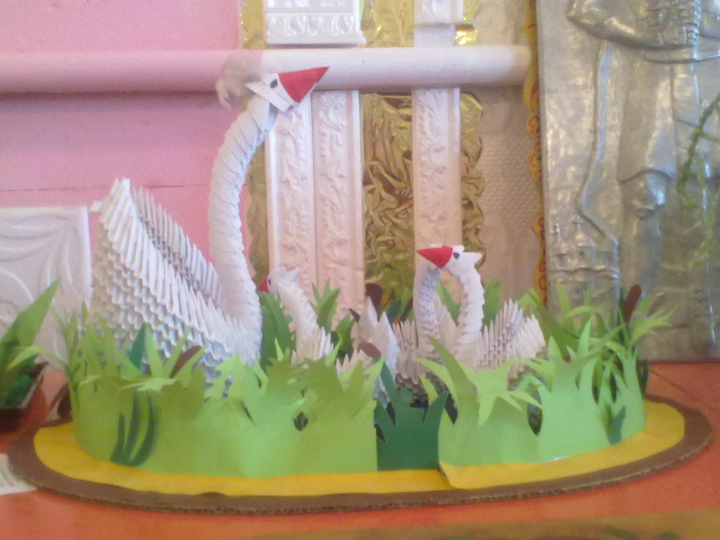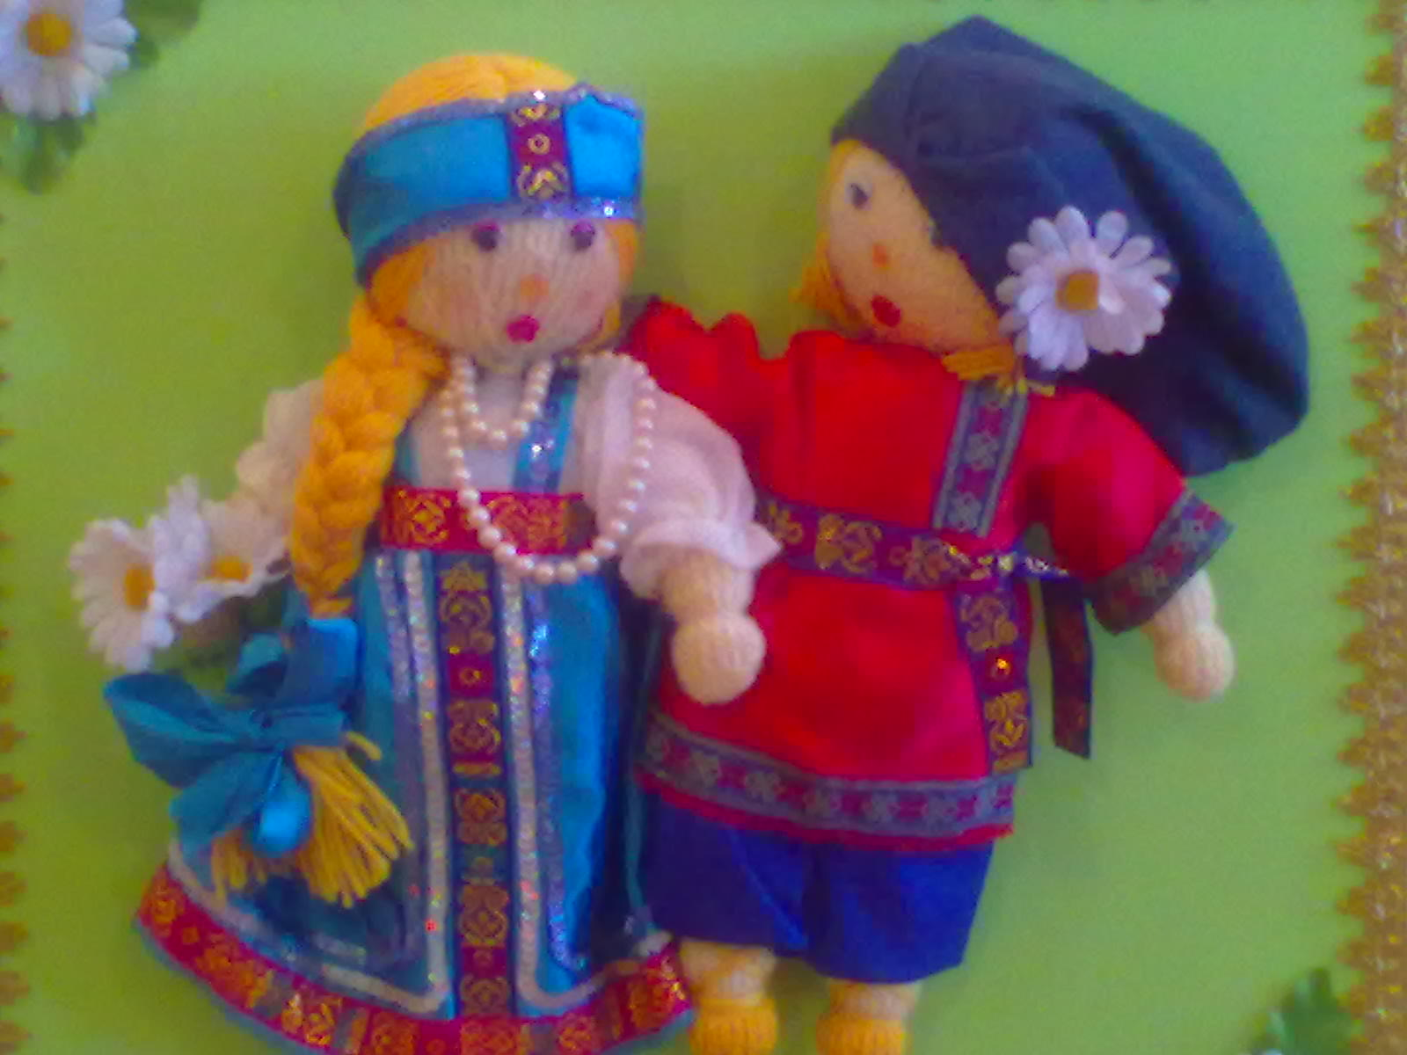
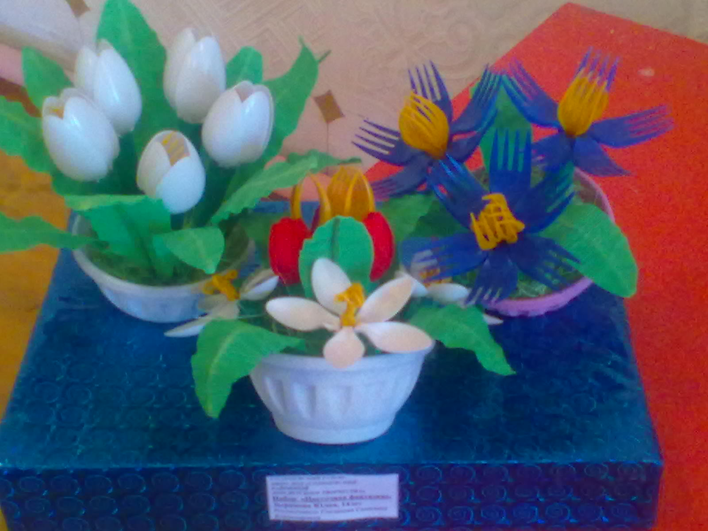

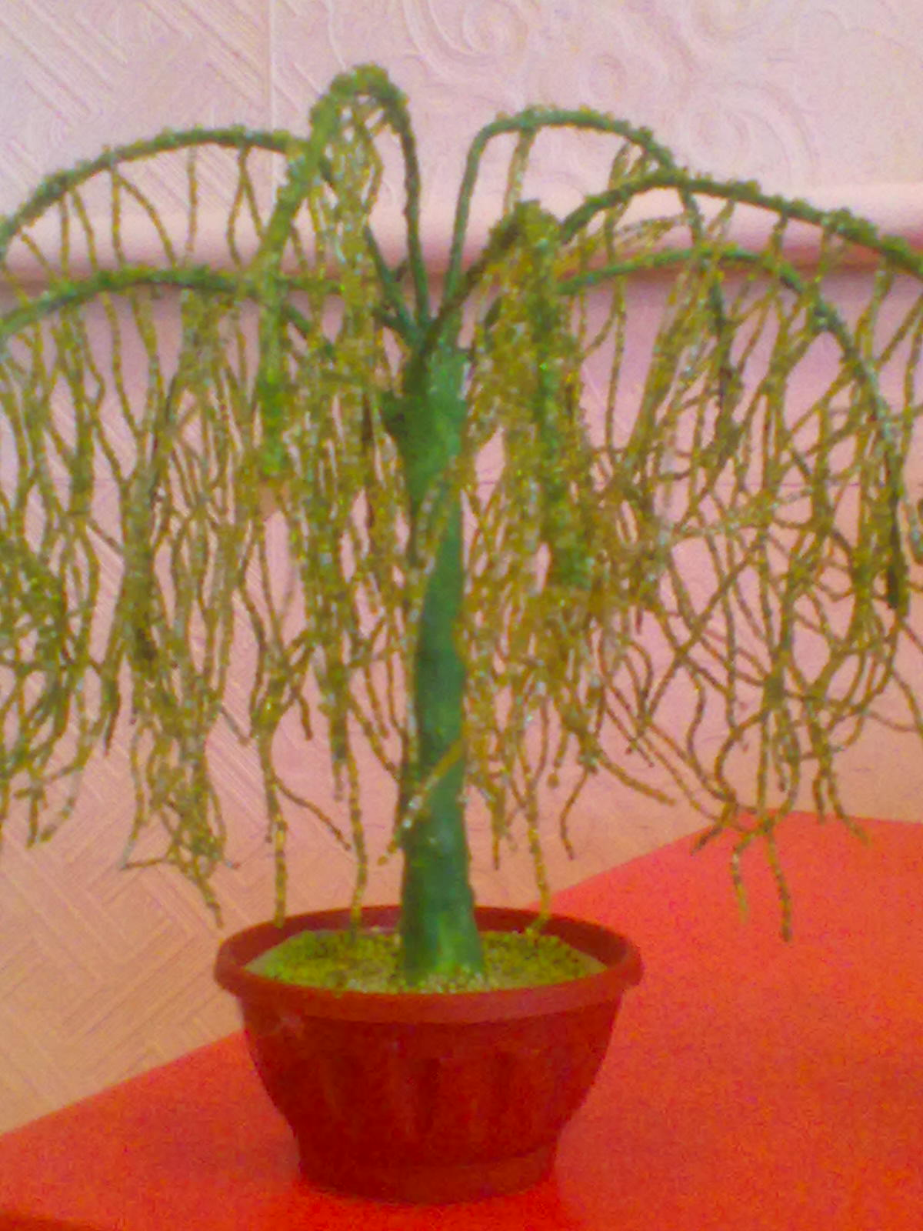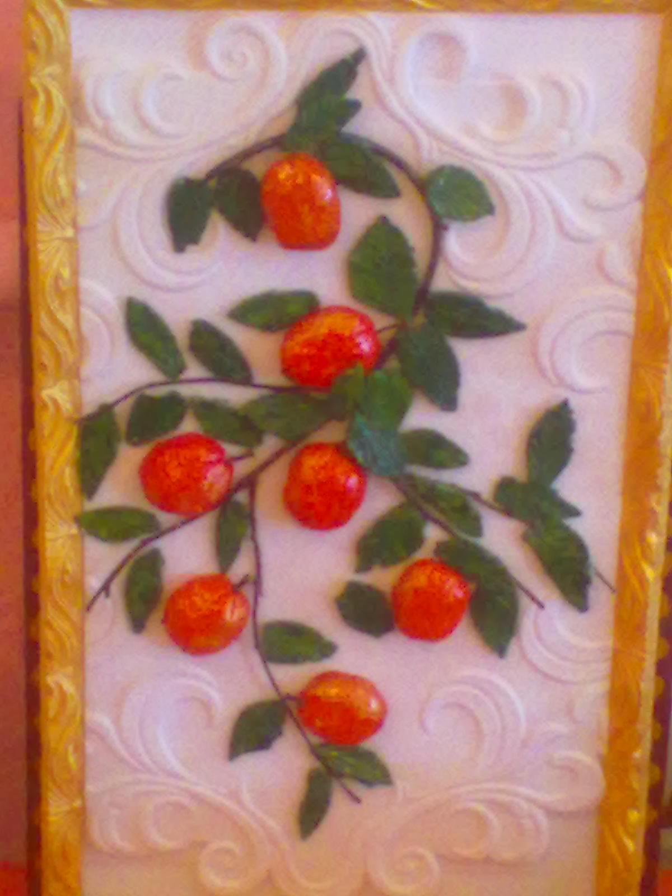

5.Социальная активность и внешние связи учреждения
Структура взаимодействия и сотрудничества.

Предприятия и организации | Научно-методические центры | Образовательные учреждения | Отдел по делам молодежи | Учреждения культуры
Райпо, сельсоветы | Управление образования | общеобразовательные школы | комиссия по делам несовершеннолетних | детская библиотека
СМИ | ИПК и ПРО | учреждения дополнительного образования детей |  | Кинотеатр «Заря»

Проекты и мероприятия реализуемые с участием местного сообщества, социальные партнеры учреждения.
Взаимодействие с другими образовательными учреждениями.

№ п/п | Научно-методические центры | Учреждения
1. | ИПК и ПРО  - курсы повышения квалификации для работников учреждения дополнительного образования детей;  - квалификационные курсы;  - издание передового педагогического опыта;  предоставление фондов педагогической и методической литературы. | ДДТ  - участие в проведении курсов, семинаров по вопросам образовательной и воспитательной работы в учреждении дополнительного образования детей.
2. | Образовательные учреждения  - предоставление базы для дополнительного образования и создания необходимых условий для функционирования дополнительного образования;  - участие в досуговых мероприятиях;  - предоставление базы и аудиторий для проведения инструктивно-массовой работы. | ДДТ  - инструктивно-методическая работа по заявкам школ (семинары и т.д.)  - проведение организационно-массовых мероприятий (праздники, конкурсы и т.д.);  - создание дополнительного образования на базе школ.
3. | Детская районная библиотека  - предоставление педагогам книжных фондов;  - организация тематических выставок. | ДДТ  - методическая помощь в реализации досуговой деятельности.
4. | Предприятия и организации  - помощь в создании и укреплении материальной базы;  - спонсорская помощь в реализации образовательных программ. | ДДТ  - вовлечение подростков, склонных к правонарушениям в детские объединения по интересам;  - привлечение подростков в досуговую деятельность.
5. | Отдел по делам молодежи  - проведение фестиваля детского творчества;  - оказание материальной помощи творческим коллективам и одаренным детям;  - совместные досуговые мероприятия для молодежи района. | ДДТ  - участие в фестивале детского творчества;  - предоставление базы для проведения молодежных досуговой деятельности.

- Финансово-экономическое обеспечение
Административно-учебное здание Дома детского творчества расположен в одноэтажном жилом здании, год постройки – 1989, занимаемая площадь 238 кв.м.
В феврале 2006 года Постановлением Губернатора Курской области «О передаче имущества предприятий и учреждений из государственной собственности Курской области в муниципальную собственность» №872 от 23.12.2006 г. и решением комитета по управлению имуществом Курской области «О передаче государственного имущества» №02-22/79 от 17.02.2006 г. здание передано в муниципальную собственность на правах оперативного управления.
Работа Дома детского творчества основывается на нормативных документах, регулирующих финансово-хозяйственную деятельность:
1. Бюджетный кодекс Российской Федерации от 31 июля 1998 года № 145-ФЗ
2. Федеральный закон от 11 августа 1995 г. № 135-ФЗ «О благотворительной деятельности и благотворительных организациях»
3. Федеральный закон от 21 ноября 1996 г. № 129-ФЗ « О бухгалтерском учете»
Источниками формирования имущества и финансовых ресурсов Дома детского творчества являются:
- бюджетные средства, в том числе, добровольные пожертвования на уставную деятельность физических и юридических лиц;
- имущество, переданное Дому детского творчества Учредителем;
- другие источники в соответствии с законодательством РФ.
Бюджетные средства для образовательного учреждения выделяются на основе сметно-финансового обоснования или сметы расходов. Смета — основной документ финансового планирования, а также эффективный инструмент анализа финансово-хозяйственной деятельности учреждения (как бюджетной, так и внебюджетной), незаменимое средство внутреннего финансового контроля в учреждении.
- Заключение.

Приоритетные направления работы Дома детского творчества.
1.Развитие мотивации личности в познании и творчестве.
2.Обеспечение необходимых условий для развития личности ребёнка, профессионального самоопределения, творческого потенциала детей в возрасте от 6-18 лет.
3. Развитие адаптивных возможностей обучающихся.
4.Проведение работы, направленной на сохранение и укрепление обучающимися навыков здорового образа жизни.

Задачи, стоящие перед коллективом на 2012-2013 учебный год
· Обновление нормативно-правовой документации.
· Оформление и рецензирование скорректированных учебных программ с учетом внесения изменений в содержание образования.
· Корректировка учебного плана с учетом включения работы с одаренными детьми, расширения научно-технического направления.
· Разработка образовательной программы на основе программы развития «Дома детского творчества».
· Разработка обновленного содержания внутреннего контроля.
· Совершенствование и модернизация структуры научно-методического обеспечения образовательного процесса.
· Развитие воспитательной системы Дома детского творчества.
· Организация подписки на предметные газеты и журналы.
· Осуществление мониторинговых процедур на основе использования пакета диагностических методик.

Что хочет современный ребенок? Быть понятым, многому научиться, проводить интересно досуг и стать успешным в жизни. Запросов много. Коллектив нашего Дома детского творчества гордится тем, что может удовлетворить многие детские потребности. Так пусть наш Дом детского творчества всегда будет с возможностями, мыслью и творчеством, праздником и успехом!

